Отчёт о лабораторной работе №1

Разработка простых агентов

Выполнила студентка ФКТиПМ

Группа 209

Деева Ирина Юрьевна

Принял к.т.н., доцент Приходько Т.А

г. Краснодар

2016

**Цель работы:**

* Изучить архитектуру и назначения агентной платформы JADE.
* Освоить среду JADE для создания агентных приложений и управления ими.
* Изучить примеры разработки простых агентных приложений.

**Результат выполнения работы:**

1. Создали стандартное Java-приложение, подключили к нему библиотеку jade:

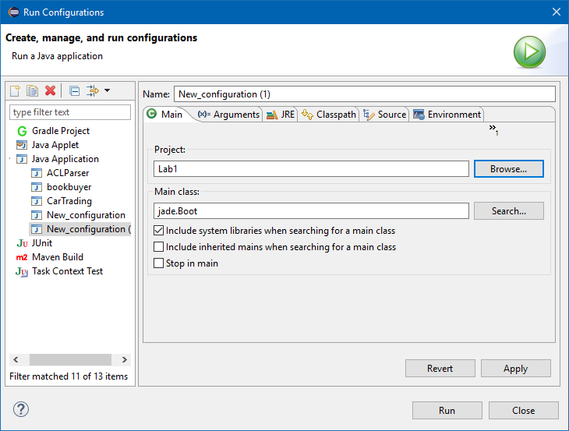

1. Добавили два класса AMain и BClass, которые будут обмениваться сообщениями:

Листинг AMain:

|  |
| --- |
| package A;  import jade.core.Agent;  import jade.core.AID;  import jade.domain.AMSService;  import jade.domain.FIPAAgentManagement.*;  import jade.core.behaviours.*;  import jade.lang.acl.*;  public class AMain extends Agent {  public void setup() {  System.out.println("Привет! агент "+getAID().getName()+" готов.");  addBehaviour(new CyclicBehaviour(this) // Поведение агента исполняемое в цикле  {  public void action() {  ACLMessage msg = receive();  if (msg != null) {  System.out.println( " – " + myAgent.getLocalName()+ " received: "+ msg.getContent() );  } //Вывод на экран локального имени агента и полученного сообщения  block();  //Блокируем поведение, пока в очереди сообщений агента не появится хотя бы одно сообщение  }  });  AMSAgentDescription [] agents = null;  try {  SearchConstraints c = new SearchConstraints();  c.setMaxResults(new Long(-1));  agents = AMSService.search(this, new AMSAgentDescription(), c);  } catch (Exception e) {  System.out.println( "Problem searching AMS: " + e);  e.printStackTrace();  }  for(int i=0; i<4; i++) {  AID agentID = agents[i].getName();  ACLMessage msg = new ACLMessage(ACLMessage.INFORM);  msg.addReceiver(agentID); // id агента которому отправляем сообщение  msg.setLanguage("English"); //Язык  msg.setContent("Ping"); //Содержимое сообщения  send(msg); //отправляем сообщение  }  }  } |

Листинг BClass:

|  |
| --- |
| package B;  import jade.core.Agent;  import jade.core.behaviours.*;  import jade.lang.acl.*;  public class BClass extends Agent {  protected void setup() {  System.out.println("Привет! агент "+getAID().getName()+" готов.");  addBehaviour(new CyclicBehaviour(this) {  public void action() {  ACLMessage msg = receive();  if (msg != null) {  System.out.println(" – " +  myAgent.getLocalName() +  " received: "  + msg.getContent() );  //Вывод на экран локального имени агента и полученного сообщения  ACLMessage reply = msg.createReply();  reply.setPerformative( ACLMessage.INFORM );  reply.setContent( "Pong");  //Содержимое сообщения  send(reply); //отправляем сообщения  }  block();  }  });  }  } |

1. Результат обмена сообщениями между созданными агентами:

